***Консультация для родителей***

***«Пословицы , поговорки , стишки о здоровье в картинках для детей»***

Дети-дошкольники мыслят образами. Поэтому очень часто простое устное высказывание взрослого к ребенку не даёт желаемого ожидаемого результата. «Говорю ему, говорю, а ему всё как об стенку горох, - часто жалуются взрослые. – Стихотворения наизусть выучить не может» В этом случае помогут картинки, образные игрушки и т.п. Ребёнку нужно увидеть то, о чём идёт речь ; а ещё лучще ( если это незнакомый предмет для ребенка) потрогать руками, определить этот предмет на запах, вкус; узнать издаёт ли он какие-то звуки. Это нам взрослым кажется всё понятным и простым. А дети каждый день открывают для себя что-то новое, ещё неведомое им. И наша задача-помочь им, в доступной для их возраста форме передать свой уже накопленный жизнью опыт.

Например, смысл пословиц, поговорок, стихотворений ребенок лучше усвоит и запомнит , если текст «зашифровать» картинками или собственными рисунками.

Желаем Вам успехов!

Чистота-залог здоровья.

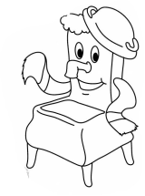 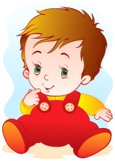

Здоровье в порядке! Спасибо зарядке!

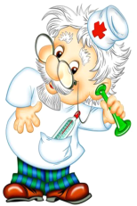

Выполняй закон простой:

Руки мой перед едой!

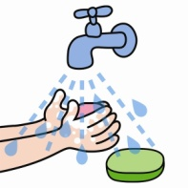

Надо, надо умываться !

По утрам и вечерам !

А нечистым трубочистам-

Стыд и срам!

Стыд и срам!

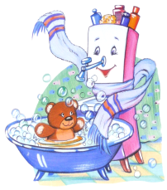 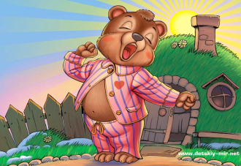

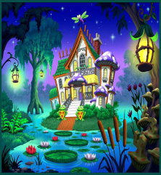 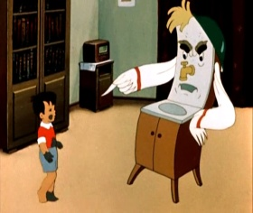

Буду чистым, аккуратным.

Буду я опрятным!

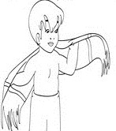 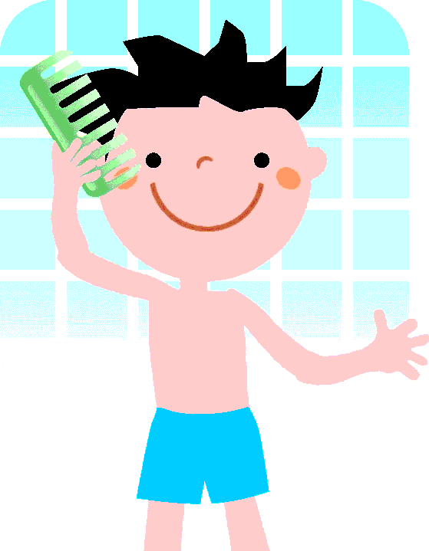

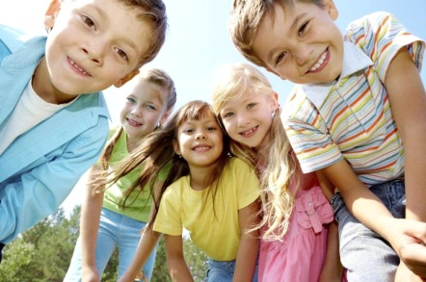

Где моя большая ложка?!

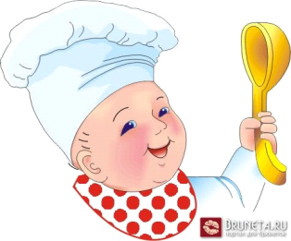

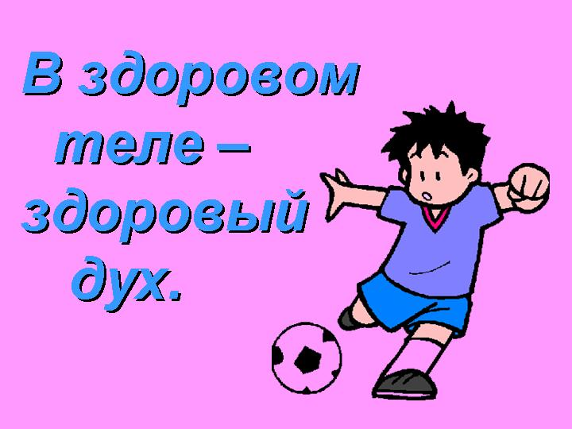

Спасибо за внимание!

Консультацию приготовила воспитатель средней группы

МКДОУ д\с «Ёлочка» Спасенникова И.П.

Апрель 2013г.

Источники : Яндекс-картинки.